ЗВІТ З ЛАБОРАТОРНОЇ РОБОТИ

За курсом «Інформатика і Програмування»

Студентки групи ПА-21-1

Бугаєнко Анни Олегівни

Кафедра комп’ютерних технологій, ДНУ

2021-2022 н.р.

1.Постановка задачі

Написати, використовуючи мову програмування С++, код програми, який вирішує три поставлені задачі:

1. Завдання “Hello”: вивести на екран комп’ютера текст, що містить слово “HELLO!!!”;
2. Завдання “ Square”: за допомогою об’єкту для виведення інформації в консольне вікно std::cout , зобразити квадрат у текстовому режимі;
3. Завдання “ANKETA”: використовуючи приклад наданий у розділі «Завдання» - Лабораторна робота 1, створити програму ANKETA, що буде виводити на екран анкетні дані Білла Гейтса ( прізвище, ім’я, ім’я та по батькові, стать, дата народження, адреса, номер телефону, місце навчання, клас та хобі).

Перед кожним завданням прописувати коментар, де позначається номер завдання та його назва, а також виводити це окремою строкою перед кожною задачею.

2.Опис розв’язку

Встановивши середовище розробки та створивши новий проект, я використовувала наступні функції/ директиви мови програмування С++:

#include < > - директива компілятора яка використовується для підключення бібліотек в код програми:

* Iostream - бібліотека і відповідний заголовний файл, які використовується для організації введення-виведення в мові програмування C++;
* clocale - заголовний файл стандартної бібліотеки мови програмування С++, який використовується для задач пов'язаних з локалізацію. Цей заголовний файл надає дві ключові функції: localeconv та setlocale.

std::cout < < « »; - для виведення значення/ тексту;

\n – керуючий символ перенесення на новий рядок;

setlocate( LC _CTYPE, “ rus”); - для виведення подальшого тексту на російській мові, для використання даного методу необхідно підключення стандартної бібліотеки clocate;

// - для прописання коментарів в одну строку.

У частині int main() у фігурних дужках писала розв’язання поставленої задачі:

Задача 1: За допомогою // я вказала коментар із назвою роботи, потім вивела її на екран консолі: std::cout << "Task 1 - Hello!\n";. Далі використавши \n відступила рядок між заголовком задачі та її вирішенням. Потім шляхом використання команди з виводу значення виконала завдання 1 – вивела “HELLO!!!”;

Задача 2: Вказала коментар із назвою задачі «Task 2 - Square» та вивела її на екран консолі, використавши, як і в попередній задачі, std::cout, відступивши перед та після запису по рядку. Далі прописую функцію виведення тексту 5 разів, закінчуючи запис \n, у якій позначаю символи для малювання квадрату; приклад запису: std::cout << " - - - -\n";. Опісля перевіряю, який вигляд має фігура, та, за необхідністю корекції, виправляю помилки.

Задача 3: За аналогією прописую назву задачі – ANKETA - (коментар, ряд тексту), відступаючи рядок між записом. Враховуючи, що зміст анкети потрібно вивести на російській мові, використовую функцію setlocate( LC _CTYPE, “ rus”); вказую пошук файлу за допомогою директиви: #include <clocale> - пишеться у верхній частині вікна. Потім застосовую знов функцію std::cout, виводячи зміст, який потребує завдання “ANKETA”. Перевіряю виводження коду на консоль і якщо все задовольняє вказані у завдані критерії, зберігаю та завантажую до хмарного середовища GitHub.

3.Вихідний текст програми розв’язку задачі ( наявний варіант на github):

#include <iostream>

#include <clocale>

int main()

{

// Task 1 - "Hello!"

std::cout << "Task 1 - Hello!\n";

std::cout << "\n";

std::cout << "HELLO!!!\n";

// Task 2 - "SQUARE"

std::cout << "\n";

std::cout << "Task 2 - Square\n";

std::cout << "\n";

std::cout << " - - - -\n";

std::cout << "| |\n";

std::cout << "| |\n";

std::cout << "| |\n";

std::cout << " - - - -\n";

// Task 3 - "Form"

std::cout << "\n";

std::cout << "Task 3 - ANKETA\n";

std::cout << "\n";

setlocale(LC_CTYPE, "rus");

std::cout << " Фамилия : Гейтс";

std::cout << " Имя : Билл»\n";

std::cout << " Отчество : Иванович\n";

std::cout << "Пол : мужской\n";

std::cout << " Дата рождения : 1.01.1900\n";

std::cout << " Адрес: One Microsoft Way, 1, NY, USA\n";

std::cout << " Номер телефона : 1-2-3-4-5\n";

std::cout << " Место учебы : - \n";

std::cout << " Класс : - \n";

std::cout << " Хобби : программирование\n";

}

4.Опис інтерфейсу

Дана задача була виконана за допомогою середовища розробки Microsoft Visual Studio 2019, який при запуску після установки повинен мати всі розширення для виконання роботи на мові програмування C++. Після запуску застосунка виводиться на екран стартове вікно програми (див. малюнок 1), де можна відкрити вже існуючий проект чи створити новий.

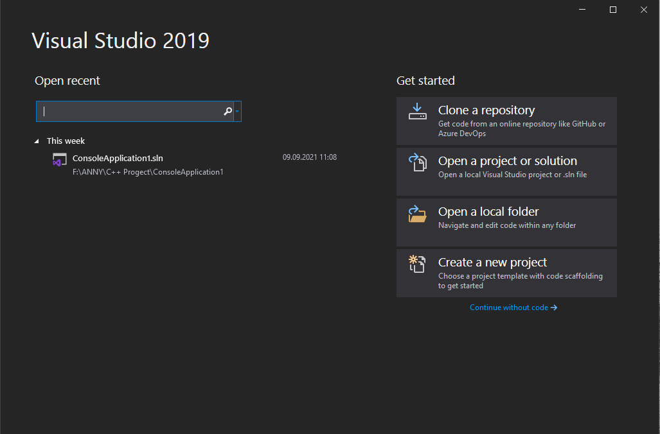

Малюнок 1

Для цієї роботи я створювала новий проект, обираючи вкладку меню «Create a new project», обираючи шаблон консольного додатку C++ ( див. малюнок 2).

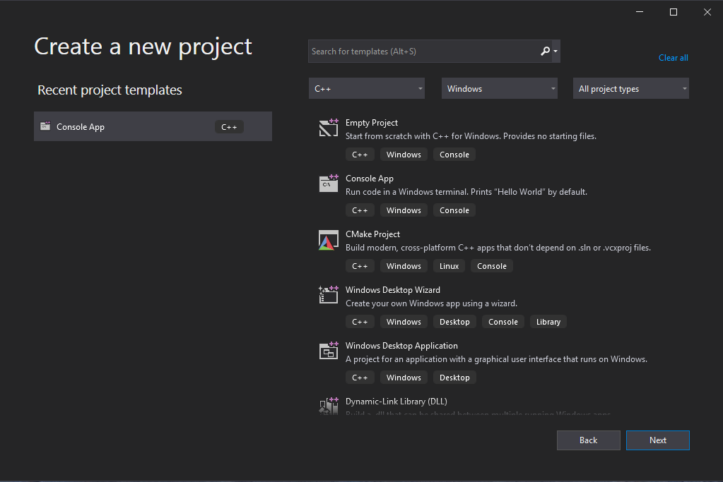

Малюнок 2

Далі вказувала ім’я проекту та його місце знаходження у пам’яті пристрою та створювала роботу (кнопка – «create»). ( див. малюнок 3)

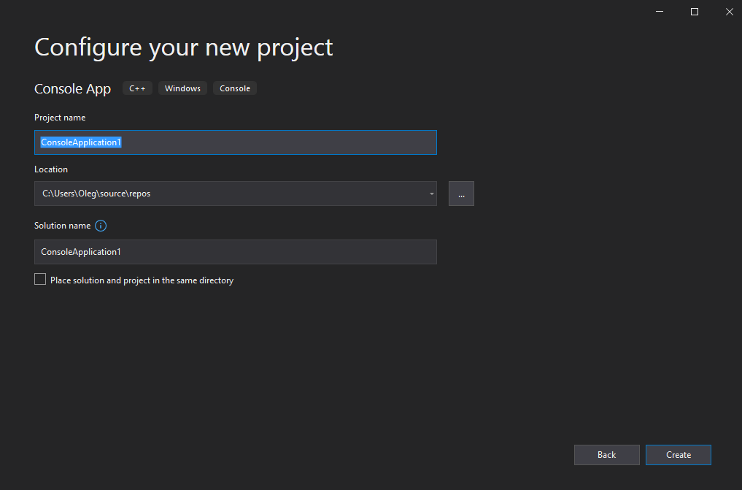

Малюнок 3

Після написання коду та перевірки його роботи я зберігаю його ще раз, використовуючи стрічку, де знаходиться вкладка Файл (File). (див. малюнок 4)

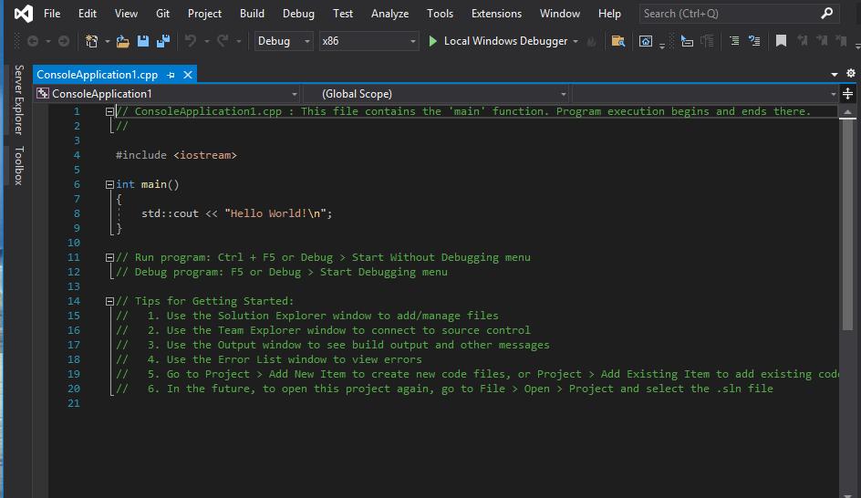

Малюнок 4

5.Опис текстових прикладів

Беручи до уваги, що вся програма була виконана у текстовому режимі, можна винести декілька критеріїв завдань:

1. Слідкування на якій мові треба вивести текст. Так у перших двох задачах була англійська мова, а в останній – російська ( використання функції setlocate для зміни мов)
2. Краще робити пропуск у один рядок між назвою завдання та самим його розв’язком аби зменшити злиття цих двох компонентів ( прописати std::cout << "\n";)
3. У завданні 3 потрібно писати у два стовпці, розділяючи двокрапкою «:», де з лівої частини розташовані назви того, що треба написати у правій частині.

Приклад-пояснення: std::cout << " Имя : Билл»\n";

1. Кожний новий рядок необхідно переносити на наступний ( \n – у кінці тексту, але у лапках), щоб при виведені на екран консолі той запис, який мусив бути з нового рядка, не був написаний на тому ж самому.

Пояснення:

|  |  |
| --- | --- |
| Без \n у кінці | З \n у кінці |
| Фамилия : Гейтс Имя : Билл | Фамилия : Гейтс  Имя : Билл |

1. У другій задачі особливих критеріїв щодо написання тексту немає так як використовуються лише символи « - » , « _ » для виведення на консоль квадрату.